DE ELEMENTEN

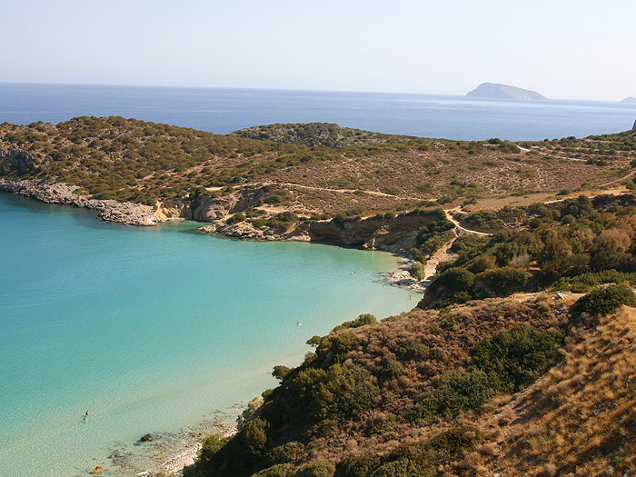

Harry Mulisch
Inhoudsopgave

Hoofdstuk Bladzijde(n)

- Zakelijke gegevens 3

- Samenvatting 4 - 5

- Verhaalanalyse 6 - 7

- Karakteranalyse 8

- Mening 9 - 10

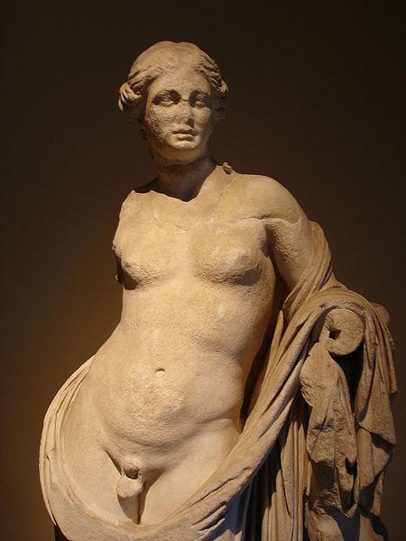

Zakelijke gegevens

Titel: DE ELEMENTEN
Auteur: Harry Mulisch
Jaar van eerste uitgave: oktober 1988
Mijn druk: 2de druk 1988 (paperback)
Uitgever: De bezige bij te Amsterdam
Omslag: Poseidon, 1984

Schets van de auteur:
Harry Mulisch wordt op 29 juli 1927 geboren in Haarlem. Zijn vader komt uit Oostenrijk-Hongarije (nu Tsjechië) en zijn moeder komt uit Antwerpen. Zijn grootvader van moederszijde was bankdirecteur geworden en zijn vader kon daar een betrekking krijgen. Thuis wordt Duits gesproken maar Harry krijgt een Nederlandse opvoeding. Zijn ouders scheiden in 1939, Harry blijft bij zijn vader en de huishoudster Frieda wonen. Dankzij de nieuwe betrekking van zijn vader blijven Harry en zijn moeder tijdens de oorlog uit de handen van de Duitsers. Zijn moeder emigreert naar Amerika en zijn vader wordt na de oorlog gearresteerd, waarna hij drie jaar in een kamp verblijft. Hij overlijdt in 1957. Mulisch gaat in 1958 in Amsterdam wonen. Hij trouwt in 1971 en krijgt twee dochters, Anna en Frieda.

Mulisch debuteert in 1947 met een kort verhaal in ‘Elsevier’. Vanaf 1949 wijdt hij zich geheel aan de ‘schrijverij’. In 1952 komt de roman Archibald Strohalm uit, die met de Reina Prinsen Geerlingsprijs wordt bekroond. Vanaf 1958 is hij redacteur van het tijdschrift ‘Podium’, in 1962 richt hij ‘Randstad’ op en sinds 1965 is hij redacteur van ‘De Gids’. In totaal heeft hij meer dan 50 publicaties gedaan, waaronder romans, autobiografieën, toneelstukken, poëziebundels en studies. Vaak maakt hij gebruik van mythische en magische elementen. Ook houdt hij zich bezig met ‘het raadsel van de tijd’.

Motto:

Aarde ziet men met aarde toch slechts en water met water,
Met lucht toch de stralende lucht en met vuur het verwoestende vuur;
Liefde uitsluitend met liefde en haat met bittere haat.

EMPEDOCLES

Over het motto:
Empedocles was een Grieks filosoof die over de vier elementen (aarde, water, lucht, vuur) geschreven heeft. Hij beschreef hoe de wereld opgebouwd is uit deze elementen in combinatie met liefde en haat.

Samenvatting

Een man van 40 is met z’n gezin op vakantie op Kreta. Hij is best wel rijk. Hij is creative director; hij zit in de reclame wereld. Met zijn vrouw Regina heeft hij bijna geen contact. Hij vindt haar een trut. Zij denkt dat iedereen een beter huwelijk heeft dan zij omdat ze rijker zijn en ze ziet niet dat het allemaal toneel spel is. Z’n dochter Ida van elf zit zwaar in de puberteit en z’n zoon van negen is de professor van het gezin. Zijn zoon heet ook Dick, dit is in het verhaal niet verwarrend omdat je leest vanuit de ogen van de vader Dick. Harry Mulisch geeft je zelfs het gevoel dat jij ‘Dick bent’ door in het boek tegen je te spreken.

Als hij op een dag alleen met Dick in wat ruïnes rond loopt (en gelijk geschiedenisles krijgt van Dick), vraagt Dick opeens aan hem of hij en Regina gaan scheiden. Hij zegt dat daar geen sprake van is en vraagt zich af wat Ida erover denkt. Hij probeert haar uit te horen als ze samen een dagje naar het Dikti gebergte gaan. Ida laat echter niets los. Dick en Regina waren niet mee omdat Dick, toen hij weer eens met z’n neus in de boeken liep, hard gevallen was.

Op de één na laatste dag van de vakantie zien ze Ingeborg, de vrouw van Job, een steenrijke, belangrijke klant van hem. Job heeft in de haven een ontiegelijk groot jacht liggen, vol met beroemde en belangrijke gasten. Ingeborg nodigt ze uit om ook even op de boot te komen. Regina is er heel erg opgewonden van, maar hij krijgt na een tijdje in de gaten dat niemand meer tegen ze praat, dus gaan ze weg. ‘s Avonds zitten ze samen op het strand. Een paar jaar geleden zouden ze ruzie hebben gehad maar nu praten ze niet eens meer met elkaar. Er wordt beschreven hoe die ruzie zou zijn gegaan; Zij vindt hem een klootzak, omdat hij haar het leven onmogelijk zou maken en hij vindt haar een trut, omdat zij het toneelspel van die rijke stinkerds niet doorziet en omdat ze denkt dat als ze rijker zouden zijn dat ze dan wel gelukkig zouden zijn. Die avond vrijen ze toch met elkaar, omdat ze een gesprek met elkaar hebben gehad; over een vleermuis die in huis zat.

De volgende dag is het geen strand weer en er staat een harde wind die later op de dag waarschijnlijk over zal gaan in een storm. Regina gaat daarom met de kinderen picknicken in de heuvels. Hij neemt een kijkje op het strand en besluit te gaan diepzee duiken. Op een gegeven moment ziet hij op de bodem een beeld liggen. Het blijkt een hele kostbare hermafrodiet te zijn die nog helemaal intact is. Hij wil het houden en mee naar huis nemen, maar eigenlijk moet het natuurlijk naar een museum. Als hij bovenkomt ziet hij een vliegtuigje op zich af komen. Hij denkt dat het de politie is en duikt weer onder. Dan wordt hij opeens opgezogen. Hij vraagt zich af of ze hem hebben gearresteerd voor dat beeld, maar dat kan natuurlijk niet. Hebben ze het dan gedaan voor zijn eigen veiligheid in verband met de storm? Hij kan door een spleetje in het vliegtuig naar buiten kijken en als hij vuur ziet beseft hij waar het water in het vliegtuig voor is. Hij is niet bang, ook niet als hij valt. Als hij valt ziet hij nog hun auto staan en weet dat Regina haar sigaret weer eens niet goed heeft uitgemaakt.

Tijdens zijn val naar de grond vallen alle ‘delen’ van het boek ineen. Het boek bestond uit de delen aarde, lucht, water, vuur. Als hij gehuld in een deken van (blus)water met een klap tegen de aarde slaat met het vuur van de bosbrand om zich heen, vallen de vier ‘aardse’ elementen samen.
Het vijfde hoofdstuk is genoemd naar het vijfde en laatste element quintessens. Vandaag de dag kennen wij honderden verschillende elementen, voor de Grieken was de wereld opgebouwd uit deze vijf elementen.
De eerste vier aards, het vijfde ether was niet bestemd voor ons stervelingen. Ether is een element waarvan in de Griekse Oudheid gedacht werd dat het geen aards element was en dat het de hemellichamen opriep. Ether was voor de Grieken het vijfde element, de kwintessens. Het was in de eerste plaats Aristoteles die het concept van de Ether in de filosofie introduceerde. Ether is naar de Griekse god Aether genoemd.

Korte samenvatting

De hoofdpersoon, Dick Bender, is met zijn gezin op vakantie in Kreta. Op een dag besluit hij te gaan duiken. Tijdens zijn duiktocht vindt hij een marmeren beeld van Hermafroditos: een mythologische figuur die half vrouw en half man was. Wanneer hij weer boven water is, ziet hij een vliegtuig op hem afkomen. Het is een blusvliegtuig en Bender wordt opgeschept. Eerst denkt hij nog dat hij aan wal gebracht wordt, maar al snel komt hij tot de conclusie dat er ergens een brand moet zijn. De bodem van het vliegtuig klapt weg en hij ziet een bosbrand onder zich. Bender valt en komt in de vlammen terecht. De val heeft hem niet gedood, maar wel flink verwond. Hij is precies naast een bok neergekomen. Hij omarmt de bok en samen sterven ze in de vuurzee.

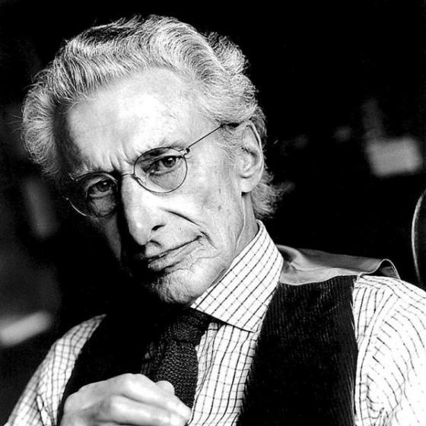
Harry Mulisch
Inleiding op de achterflap

Een ‘art director’, zojuist veertig geworden, is mijn zijn vrouw, zijn elfjarige dochter en zijn negenjarige zoon met vakantie op Kreta. Daar wacht hem een verbijsterende samenloop van omstandigheden, de zelfs de wereldpers zal halen.

Verhaalanalyse

Thema
Het thema’s in De elementen is eenzaamheid. Hoewel de ik-persoon (Dick) getrouwd is en twee kinderen heeft, voelt hij zich eenzaam in zijn bestaan. Met zijn vrouw heeft hij geen goede relatie, ze zijn zelfs voorbij het punt van ruzie maken. Als ze samen zijn zwijgen ze alleen nog maar. In zijn gehele omgeving heeft hij niemand om mee te praten. Zijn dochter zit midden in de puberteit en zijn zoon lijkt veel meer op zijn opa dan op Dick zelf. Zo zit hij in een gezin waar niemand een connectie met elkaar heeft.

Het lot
Een ander belangrijk onderwerp wat ik niet goed kan plaatsen in de kopjes thema en/of motieven is het lot. Dit speelt in de laatste pagina’s een grote rol.
Alsof een hogere macht er voor zorgt dat Dick besloot te gaan duiken, uit het water werd geschept door een blusvliegtuig om het vuur uit te maken wat zijn vrouw Regina met een peuk heeft veroorzaakt.
Deze samenloop van omstandigheden is té goed op elkaar ingespeeld om toeval te zijn. Vandaar dat ik het lot een belangrijke plek in mijn analyse wil geven.
Dit slaat ook terug op Mulisch voorliefde voor de klassieken. Daar werd het vanzelfsprekend gevonden dat de ‘Goden’ invloed uitoefenden op ons stervelingen.

Wat is het leven en hoe zit het in elkaar?
Dit is een vraag die het hele boek terugkomt. Mulisch bespreekt deze en hiervan afgeleide vragen met de lezer via de gedachten van hoofdpersoon Dick.

Motieven
- Rijk zijn: dit slaat terug op de scene van de boot. En de wens van Regina om net zo’n bestaan te leiden.
- Gefrustreerd zijn: door het slechte huwelijk, de wens van Regina om een jetset leven te hebben, zijn kinderen leid onze hoofdpersoon een gefrustreerd leven. Wat er voor zorgt dat hij zich vaak eenzaam voelt.
- Oppervlakkigheid: de wens om geld te hebben, wel seks maar geen goede relatie slaan allebei terug op de oppervlakkigheid van hoe sommige mensen leven.
- Een slecht huwelijk: de hoofdoorzaak van het gevoel van eenzaamheid van onze hoofdpersoon.

Tijd
De Elementen is een niet chronologische beschrijving van een week van de vakantie van het gezin van Dick.
Het is niet chronologisch want er zitten wat langere flashbacks in.
Het begin is Ab ovo en de vertelde tijd is ongeveer een week.
De vertel tijd is 154 bladzijden.
Er is vertraging, met name als Dick uit het vliegtuig naar beneden valt. Dit beschrijft Mulisch aan de lezer zelf.
‘Als in de wachtkamer van de tandarts de tijd al langzamer verstrijkt, dan staat zij bij het sterven natuurlijk stil’ (blz. 148)
Er is ook wel wat tijdverdichting, maar niet opvallend veel.

Opbouw
Het boek bestaat uit vijf delen, elk deel staat gelijk aan een element uit de Griekse Oudheid. In de volgorde aarde, water, lucht, vuur en quintessens werkt Mulisch de elementen af. Het element staat in verband met wat er in dat deel gebeurt. Zo is onze hoofdpersoon bezig met een diepzeeduik tijdens het deel water, beweegt hij (opgesloten in een blusvliegtuig) door de lucht in het daaropvolgende deel en slaat hij te pletter in een vuurzee in het deel vuur. Op het laatst valt alles samen in de eeuwigheid.
In het deel quintessens verontschuldigt Mulisch zich voor hetgeen hij de lezer allemaal heeft aangedaan. Als verontschuldiging deelt hij zijn dierbaarste geheim met je. Iets wat iedereen in zich meedraagt maar zelf eigenlijk niet kent.
Het boek eindigt met de zin:

Aangenomen nu, dat dit allemaal zo is.
Sla dan dit kleine boek dicht, Phoenix: verrijs uit je as!

Genre
De elementen is een psychologische roman.

Titelverklaring
De verklaring van de titel De Elementen, is dat de hoofdpersoon door speling van het lot achtereenvolgens met de vier in aanraking komt. Naarmate men in het boek vordert,volgen de elementen elkaar in een steeds sneller tempo op, met als climax de versmelting van de vier elementen.

Taalgebruik
Het taalgebruik van Mulisch heeft altijd iets intellectueels en ‘allesomvattends’ merk ik nu ik meerdere van zijn boeken gelezen heb. Zo ook bij De elementen. Echt moeilijk is het taalgebruik niet. Wel komen er veel verwijzingen naar de Oudheid, andere schrijvers en filosofen in voor. Dit geeft –voor iemand die niet zomaar over alles heen kan lezen– stof tot nadenken. Soms moet ik ook bepaalde verwijzingen opzoeken of aan mijn ouders vragen omdat ik ze niet zelf kende.
Het gesprek over filosofen en het leven tijdens het korte verblijf op de boot is hier een mooi voorbeeld van.

Perspectief
Je leest mij door de ogen van Dick (de hoofdpersoon). Mulisch begint het boek met een intro over ‘wie jij eigenlijk bent’. Dit geeft het boek een extra lading. Zo word je het leven van Dick ingetrokken, en lukt het Mulisch zelfs je te laten geloven dat jij daadwerkelijk de hoofdpersoon bent. In het verhaal richt Mulisch zich regelmatig tot de lezer.

Doordat je alles vanuit de ogen van een personage leest krijg je ook zijn mening mee over bepaalde zaken, daarnaast deel je zijn gedachtes en gevoelens.

Je leest het boek door de ogen van een hoofdpersoon met een alleswetende verteller, in dit geval Mulisch zelf.

Plaats en tijd
Het boek speelt zich af in de hedendaagse tijd. Dit merk je aan het gebruik van (blus)vliegtuigen, ‘roken’, diepzeeduiken met perslucht en het feit dat Dick een beeld onder water vindt wat enkele duizenden jaren oud moet zijn.
Het verhaal speelt zich tijdens een vakantie af op Kreta.

Karakteranalyse

Hoofdpersoon

Dick
Hij is de werkelijke hoofdpersoon in het verhaal, waarmee de lezer zich mee personifieert (stel dat jij..) Hij vindt het eigenlijk helemaal niet leuk meer dat hij zoveel geld heeft. Op sommige momenten houdt hij wel van zijn vrouw, maar kan het niet uitstaan dat zij zo oppervlakkig is. Hij wil zijn huwelijk graag verbeteren, maar weet niet hoe. Dick is een ´dromer´.
Wat opviel was dat Dick zich overal eenzaam voelt en daarom steeds maar gedachten maakt over het ontstaan en verdwijnen van het leven.
´Je leeft om te sterven!´ is één van zijn antwoorden op de filosofische vragen die hem aan boord van het schip gesteld worden. Tevens is al een vooruitwijzing naar wat komen gaat. Hij is een roundcharacter, want er is wèl degelijk sprake van karakterontwikkeling:
Hij ´droomt´ hoe verder in het boek hoe realistischer.

Ik had het gevoel dat het personage ‘Dick’ vaak gebruikt werd als een spreekbuis voor Mulisch zelf. Zo wordt de lezer vaak aangesproken en worden er vragen aan de lezers medegedeeld. Vragen waar Dick tijdens zijn noodlottige verhaal mee bezig is, maar waar Mulisch zelf (blijkt na inlezen over Mulisch) zelf ook veel mee bezig was.

Bijpersonages
Regina (vrouw)
Dick zijn vrouw. Wil alleen maar rijk, mooi zijn en belangrijke mensen als vrienden hebben. De totale tegenpool van Dick op het einde van het verhaal.
Volgens het stoïcisme dat Mulisch aanhing is Regina onderdeel van de massa, terwijl Dick zich daar (zoals een stoïcijn beaamt) van afscheidt.
Over dit Griekse denkbeeld vertel ik tijdens mijn themaonderzoek nog meer. Bij deze alvast een sneak peek.

Ida (dochter)
Is precies haar moeder. Ze doet veel aan haar uiterlijk en is een lastige puber.

Dick (zoon)
Loopt alleen maar met zijn neus in de boeken en weet over alles wel wat.
Lijkt volgens onze hoofdpersoon sprekend op zijn opa (de vader van de hoofdpersoon).

Een versmelting der elementen (mijn mening)

Aarde ziet men met aarde toch slechts en water met water,
Met lucht toch de stralende lucht en met vuur het verwoestende vuur;
Liefde uitsluitend met liefde en haat met bittere haat.
Met dit schrift uit de Oudheid start ons avontuur op Kreta. Dat deze drie zinnen van Empedocles wel erg verwant staan aan het verhaal dat komen gaat, blijkt naarmate je in het boek vordert.
Na deze intro worden we door Mulisch voorgesteld aan ‘onszelf’. Mulisch spreekt tot de lezer via de hoofdpersoon ‘Dick’. Hetgeen het boek een extra dimensie geeft.

Inhoudelijke argumenten
Een ‘art director’ die met zijn familie op vakantie is naar Kreta. Daar wacht onze hoofdpersoon een samenloop van omstandigheden die de wereldpers zullen halen. Deze samenloop van omstandigheden hebben verdacht veel weg van een tragedie uit de Oudheid. Na wat dieper graven in de schrijver zelf, blijkt deze inderdaad een groot voorliefde te hebben voor de Oudheid. Een Oudgriekse tragedie in een modern jasje zou een benaming zijn voor De Elementen.
Meteen bij dit aspect moet men al gaan twijfelen over de eerlijkheid van mijn mening. De voorliefde van Mulisch wordt namelijk gedeeld door ondergetekende.

Naast mijn voorliefde voor de Oudheid vind ik de vertelsituatie waar Mulisch voor gekozen heeft erg goed gelukt.

‘Nee, je bent een Nederlandse man op Kreta en het is een zomer aan het eind van de twintigste eeuw. Dat is nu vastgelegd.’ (blz. 9)

Dit is één van de vele voorbeelden dat de lezer de ‘ik-persoon is’. Mulisch spreekt tot de lezer. Zo geeft hij je het gevoel dat je niet alleen meeleest met ‘Dick’, maar dat jij daadwerkelijk de 40-jarige artdirector bent. In het begin lijkt er zelfs nog iets van overleg mogelijk tussen schrijver en lezer. Dat wil zeggen, overleg over wie jij zal zijn tijdens deze moderne tragedie.

De inhoud van het verhaal is niet zo veelzeggend als andere verhalen die ik gelezen heb. Op het haast onmogelijke einde na, gaat het boek over een gezin dat op vakantie is. Wat het boek goed maakt zijn de gedachtegangen van ‘Dick’, de totaal verschillende kijk op het leven dan zijn vrouw en de verwijzingen naar de Oudheid.

Structurele argumenten
Wat je altijd in de boeken van Mulisch terugvindt, is de intellectuele schrijfstijl die je aanzet tot nadenken. Sommige critici noemen zijn schrijfstijl ‘chaotisch’ terwijl ik zijn schrijfstijl zou benamen als ‘allesomvattend’. Je merkt dat Mulisch over een grote algemene kennis beschikt. De iets arrogante manier van schrijven:

‘Over stoute fantasieën gesproken, ooit heb je schrijver willen worden. Dat onderscheid je van een schrijver, want die heeft het nooit willen worden: die bleek het te zijn. Wie het wil worden is het kennelijk niet, al is hij nog zo’n inventief verbalizer. Je moet niet alleen kunnen vertellen, maar ook iets te vertellen hebben, en dat heb je blijkbaar niet.’ (bladzijde 12)

Deze schrijfstijl spreekt mij aan. Dat sommige mensen dit te veel uit de hoogte vinden kan ik begrijpen, maar mij heeft dit tijdens het lezen alles behalve gestoord.

Persoonlijke argumenten
Zoals al eerder genoemd heb ik net als Mulisch ‘iets’ met de Klassieken. Dat maakte voor mij het boek interessant en gaf aanleiding tot het zoeken van informatie over zaken die in het boek aan bod komen. Als voorbeeld het vijfde en laatste element ether.

Naast dezelfde interesse voor de Oudheid, ben ik vorig jaar zelf ook naar Kreta geweest. Het door de hoofdpersoon bezochte Knossos heb ik zelf ook mogen aanschouwen. Een boek, een film, een verhaal komt altijd dichter bij jezelf te staan als je de plaatsen die beschreven worden zelf hebt kunnen bezichtigen.

Morele argumenten
Ik denk dat we er vrij zeker van mogen zijn dat De Elementen geschreven is voor vermaak. Naast vermaak denk ik dat Mulisch de lezer wat wilde leren over de Klassieken en in het boek aangehaalde gezegden.
Mulisch geeft altijd stof tot nadenken en dat is bij deze roman weer gelukt. Mulisch schrikt niet terug voor de grote vragen over het leven en hij schuwt het zoeken naar antwoorden evenmin.

Conclusie
Een psychologische roman met verwantschap richting de klassieke tragedies. Naast een mooi verhaal, een puzzeltocht naar de vele verwijzingen en symbolen.
Een échte Mulisch. Bij deze wil ik graag afsluiten met de woorden die vaak voor zijn oeuvre worden gebruikt: magisch-mythisch.

